Sprachgemeinschaften
Die Sprachgemeinschaft wird nicht einheitlich definiert.
In der allgemeinen Linguistik wird eine Gruppe als Sprachgemeinschaft bezeichnet, die in sozialem Kontakt steht und eine bestimmte gemeinsame Sprache verwendet.

Dabei kann unter Umständen auch schon innerhalb einer kleinen sozialen Gruppe eine individuelle Sprache (Soziolekt) gefunden, weiterentwickelt und gepflegt und dadurch eine Sprachgemeinschaft konstituiert werden.
Ebenso können innerhalb eines Gebietes unterschiedliche Sprachgemeinschaften (beispielsweise Sprecher verschiedener Dialekte) koexistieren, deren gemeinsame Sprache die jeweilige Standardsprache oder eine gemeinsame Verkehrssprache ist.

Voraussetzung für die Verständigung innerhalb einer Sprachgemeinschaft ist die gemeinsam verwendete Struktur eines lebendigen Sprachsystems und ein Sprachgebrauch, dessen Bedeutung allen Sprechern bekannt ist.

Sprachgemeinschaften
Fachsprache
Dialekt
Mundart
Jugendsprache
Seniorensprache

Fachsprache
Eine Fachsprache, auch Technolekt, ist die für ein bestimmtes Fachgebiet oder für eine bestimmte Branche geltende Sprache.

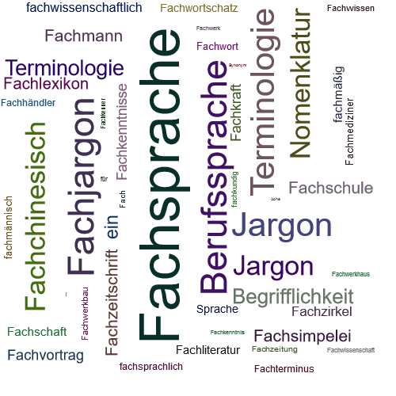

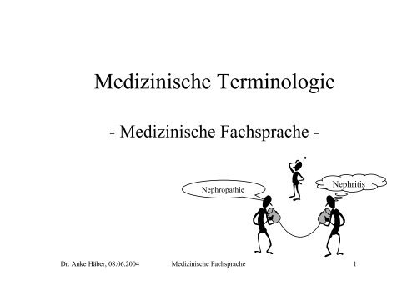

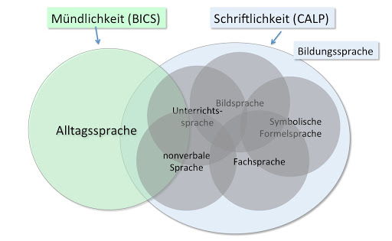

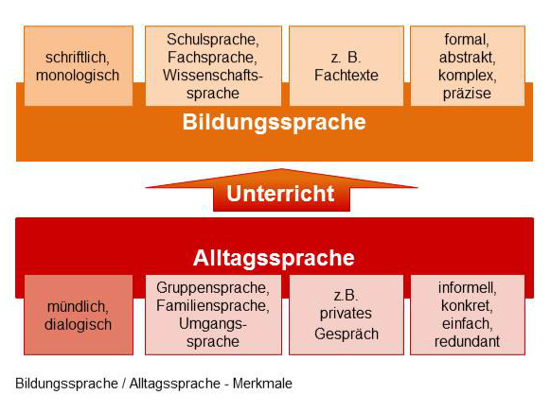

Auch eine Sprache, „die sich vor allem durch Fachausdrücke von der Gemeinsprache unterscheidet“ wird so genannt.
Die Fachsprachen bilden mit der Gemeinsprache, den Mundarten und regionalen Varietäten die Gesamtsprache.
Die Fachsprachen bauen auf der Gemeinsprache auf und stehen mit ihr in einer Wechselbeziehung.
Zur Fachsprache gehören kennzeichnend vor allem Fachbegriffe und Fremdwörter, das Fachvokabular.
Es ist außerhalb des Fachgebietes sehr ungebräuchlich oder einzelne Wörter haben in ihm eine andere Bedeutung als gemeinsprachlich.

Einige Berufs-, Fach-, Standes- und Wissenschaftssprachen heben sich besonders deutlich von der Umgangssprache ab. Beispiele hierfür sind:
- Wissenschaftssprache
- Medizinische Fachsprache
- Juristische Fachsprache
- Verwaltungssprache
- Jägersprache
- Seemannssprache
- Bergmannssprache
- Druckersprache
- Fliegersprache

Wissenschaftssprache
Wissenschaftssprache ist eine Fachsprache.
Sie dient der fachlichen Kommunikation in wissenschaftlichen Diskursen.
Wissenschaftssprache ist stark formalisiert und normiert (Fachstil).
In einigen wissenschaftlichen Disziplinen sind Formalisierung und Normierung stärker ausgeprägt als in anderen.
In Wissenschaftssprachen gebraucht man Fachtermini.

Neben dem besonderen Fachwortschatz zeichnet sich die Wissenschaftssprache auch durch Eigenheiten der Syntax aus.
Der Sprachwissenschaftler Harald Weinrich stellte die Besonderheit der Wissenschaftssprache wie folgendes:
Ein Wissenschaftler sagt nicht „Ich“.
Er erzählt nicht.
Er benutzt keine Metaphern.
Er ist objektiv

Als erste Wissenschaftssprache im antiken Abendland kann man auf Grund der kulturellen Leistungen Griechenlands das Griechische betrachten.
Dies setzte sich in römischer Zeit fort, in der das Griechische gleichberechtigt neben dem Latein im gesamten Imperium Romanum anerkannt wurde.
Erst im Laufe des Mittelalters setzte sich dann immer mehr Latein als alleinige Wissenschaftssprache durch.
Es galt als kleines „Verbrechen“, nicht in Latein zu publizieren.
Werke, die nicht in Latein verfasst wurden, betrachtete man nicht als wissenschaftlich.
Im arabisch-indischen Raum galt auch das Arabische als Wissenschaftssprache, da der Koran in Arabisch verfasst worden war und der Islam sich rasant ausbreitete.
Sehr bald wurde das antike Wissen aus dem Griechischen und Aramäischen ins Arabische übersetzt, so im Baghdader Haus der Weisheit.

